**S.I.G.A.T**

***Base de Datos II***

**BinaSoft**

|  |  |  |  |  |  |
| --- | --- | --- | --- | --- | --- |
| **ROL** | **Apellido** | **Nombre** | **CI** | **Email** | **Tel/Cel** |
| Coordinador | Sorriba | Santiago | 5.130.572-8 | santiagosorriba98@gmail.com | 22164574  092470817 |
| Sub-Coordinador | Iza | Federico | 4.734.330-0 | federicoiza25@gmail.com | 24076542  091325130 |
| Integrante 1 | Barzi | Joaquín | 4.993.094-5 | joaquinbarzi@gmail.com | 22151654  099114719 |
| Integrante 2 | Machín | Paulo | 4.806.733-5 | machine_es@hotmail.com | 23659250  094082028 |
| Integrante 3 | Pacheco | Ignacio | 5.153.765-0 | elnachop_96@hotmail.com | 29083890  093598645 |

Docente: Nieves, Rosa

Fecha de culminación:

29/09/2016

**SEGUNDA ENTREGA**

**Índice**

**2. Modelo Conceptual (MER)**

2.1. D.E.R

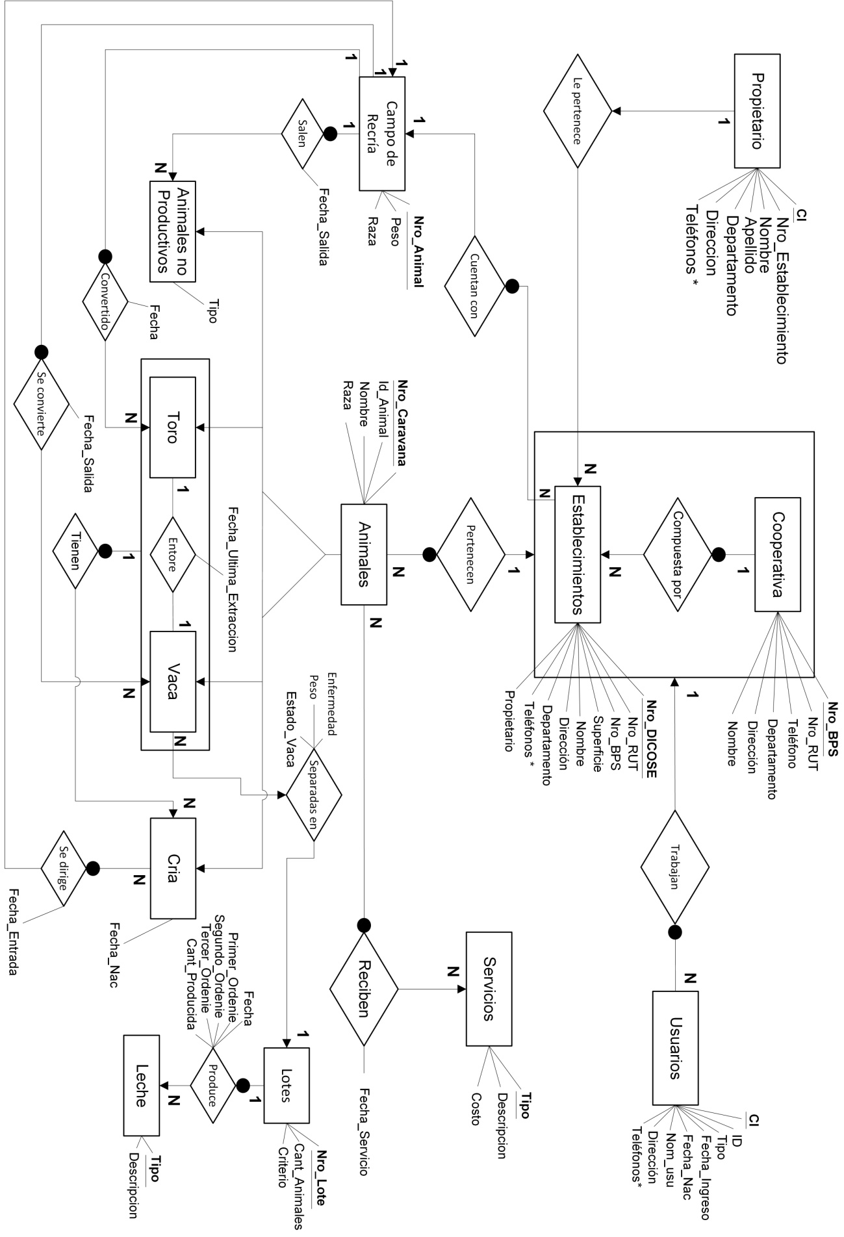

**2.2. Esquema Relacional**

**2.2.1. Pasaje a tablas**

**- Entidades**

Cooperativa (**Nro_BPS**, Nro_RUT, Teléfono, Departamento, Dirección, Nombre)

Establecimientos (**Nro_DICOSE**, Nro_RUT, Nro_BPS, Superficie, Nombre, Dirección, Teléfono*, Propietario)

Usuarios (**CI**, ID, Tipo, Fecha_Ingreso, Fecha_Nac, Nom_Usu, Dirección, Teléfonos*)

Propietario (**CI**, Nro_Establecimiento, Nombre, Apellido, Departamento, Dirección, Teléfonos*)

Servicios (**Tipo**, Descripción, Costo)

Animales (**Nro_Caravacna**, Id_Animal, Nombre, Raza)

Animales no Productivos (**Nro_Caravana**, Tipo)

Toro (**Nro_Caravana**)

Vaca (**Nro_Caravana**)

Cría (**Nro_Caravana,** Fecha_Nac)

Campo de Recría (**Nro_Animal**, Peso, Raza)

Lotes (**Nro_Lote**, Cant_Animales, Criterio)

Leche (**Tipo**, Descripción)

**- Relaciones**

Compuesta por (**Nro_DICOSE**, Nro_BPS)

Trabajan (**CI**, Nro_BPS)

Le pertenece (**Nro_DICOSE**, CI)

Pertenecen (**Nro_Caravana**, Nro_BPS)

Cuentan con (**Nro_DICOSE**, Nro_Animal)

Reciben (**Nro_Caravana, Tipo**, Fecha_Servicio)

Separadas en (**Nro_Caravana,** Nro_Lote, Estado_Vaca, Peso, Enfermedad)

Salen (**Nro_Caravana**, Nro_Animal, Fecha_Salida)

Produce (**Tipo**, Nro_Lote, Primer_Ordenie, Segundo_Ordenie, Tercer_Ordenie, Cantidad_Producida, Fecha)

Entore (**Nro_Caravana**, Fecha_Ultima_Extraccion)

Convertido (**Nro_Caravana**, Nro_Animal, Fecha)

Tienen (**Nro_Caravana**)

Se dirige (**Nro_Caravana**, Fecha_Entrada, Nro_Animal)

Se convierte (**Nro_Caravana**, Fecha_Salida, Nro_Animal)

**2.2.2. Normalización**

Cooperativa (**Nro_BPS**, Nro_RUT, Teléfono, Departamento, Dirección, Nombre)

Establecimientos (**Nro_DICOSE**, Nro_RUT, Nro_BPS, Superficie, Nombre, Dirección, Propietario)

Teléfonos Establecimiento (**Nro_DICOSE, Teléfono**)

Usuarios (**CI**, ID, Fecha_Ingreso, Fecha_Nac, Nom_Usu, Dirección)

Tipo de usuario (**ID, Tipo**)

Teléfonos Usuario (**CI, Teléfono**)

Propietario (**CI**, Nro_Establecimiento, Nombre, Apellido, Departamento, Dirección)

Teléfonos Propietario (**CI, Teléfono**)

Servicios (**Tipo**, Descripción, Costo)

Animales (**Nro_Caravana**, Id_Animal, Nombre, Raza)

Animales no Productivos (**Nro_Caravana**, Tipo)

Toro (**Nro_Caravana**)

Vaca (**Nro_Caravana**)

Cría (**Nro_Caravana,** Fecha_Nac)

Campo de Recría (**Nro_Animal**, Peso, Raza)

Lotes (**Nro_Lote**, Cant_Animales, Criterio)

Leche (**Tipo**, Descripción)

4. Diccionario de datos

|  |  |  |  |  |  |
| --- | --- | --- | --- | --- | --- |
| Entidad | Atributo | Llave | Tipo | Largo | Descripción |
| Usuarios | CI | PK | Int | 8 | Cedula de Identidad |
| ID | FK | Int | 1 | Numero para identificar el tipo de usuario |
| Tipo |  | Char | 25 | Tipo de usuario |
| Fecha_Ingreso |  | Date |  | Fecha de ingreso del usuario |
| Fecha_Nac |  | Date |  | Fecha de nacimiento del usuario |
| Nom_usu |  | Char | 15 | Nombre del usuario en el sistema |
| Dirección |  | Char | 20 | Dirección de residencia |
| Teléfonos* |  | Int | 10 | Teléfonos del usuario |
| Establecimientos | Nro_DICOSE | PK | Int | 10 | Número de DICOSE |
| Nro_RUT |  | Int | 12 | Número de RUT |
| Nro_BPS | FK | Int | 10 | Número de BPS |
| Superficie |  | Int | 10 | Tamaño del establecimiento |
| Nombre |  | Char | 20 | Nombre del establecimiento |
| Dirección |  | Char | 20 | Dirección del establecimiento |
| Departamento |  | Char | 15 | Departamento en el que se ubica |
| Teléfonos |  | Int | 10 | Teléfonos del establecimiento |
| Ci_Propietario | FK | Int | 8 | Cédula del propietario del establecimiento |
| Cooperativa | Nro_BPS | PK | Int | 10 | Número de BPS |
| Nro_RUT |  | Int | 12 | Número de RUT |
| Nombre |  | Char | 20 | Nombre de la Cooperativa |
| Dirección |  | Char | 20 | Dirección de la Cooperativa |
| Departamento |  | Char | 15 | Departamento donde se ubica |
| Teléfonos |  | Int | 10 | Teléfonos de la Cooperativa |
| Propietario | Ci | PK | Int | 8 | Cédula de Identidad del propietario |
| Nro_Establecimiento | FK | Int | 10 | Número de DICOSE del establecimiento que le pertenece |
| Nombre |  | Char | 15 | Nombre del propietario |
| Apellido |  | Char | 15 | Apellido del propietario |
| Departamento |  | Char | 15 | Departamento donde vive |
| Dirección |  | Char | 20 | Dirección de su casa |
| Teléfonos |  | Int | 10 | Teléfonos del propietario |
| Servicios | Tipo | PK | Int | 1 | Número identificador del tipo de servicio |
| Descripción |  | Char | 20 | Descripción del tipo de servicio |
| Costo |  | Float | 15 | Costo del servicio |
| Campo de Recria | Nro_Animal | PK  FK | Int | 5 | Número identificador del animal |
| Peso |  | Float | 6 | Peso del animal |
| Raza |  | Char | 20 | Raza del animal |
| Animales | Nro_Caravana | PK | Int | 5 | Número de caravana del animal |
| Id_Animal | PK | Int | 5 | Número identificatorio del animal dentro del establecimiento |
| Nombre |  | Char | 15 | Nombre del animal |
| Raza |  | Char | 20 | Raza del animal |
| Cría | Fecha_Nac |  | Date |  | Fecha de nacimiento de la cria |
| Lotes | Nro_Lote | PK | Int | 5 | Número de lote |
| Cant_Animales |  | Int | 5 | Cantidad de animales en el lote |
| Criterio |  | Char | 20 | Criterio con el que son separados |
| Animales No Productivos | Tipo |  | Char | 20 | Motivo por el cual no es productivo |
| Leche | Tipo | PK | Int | 1 | Numero del tipo de leche |
| Descripción |  | Char | 10 | Tipo de leche |